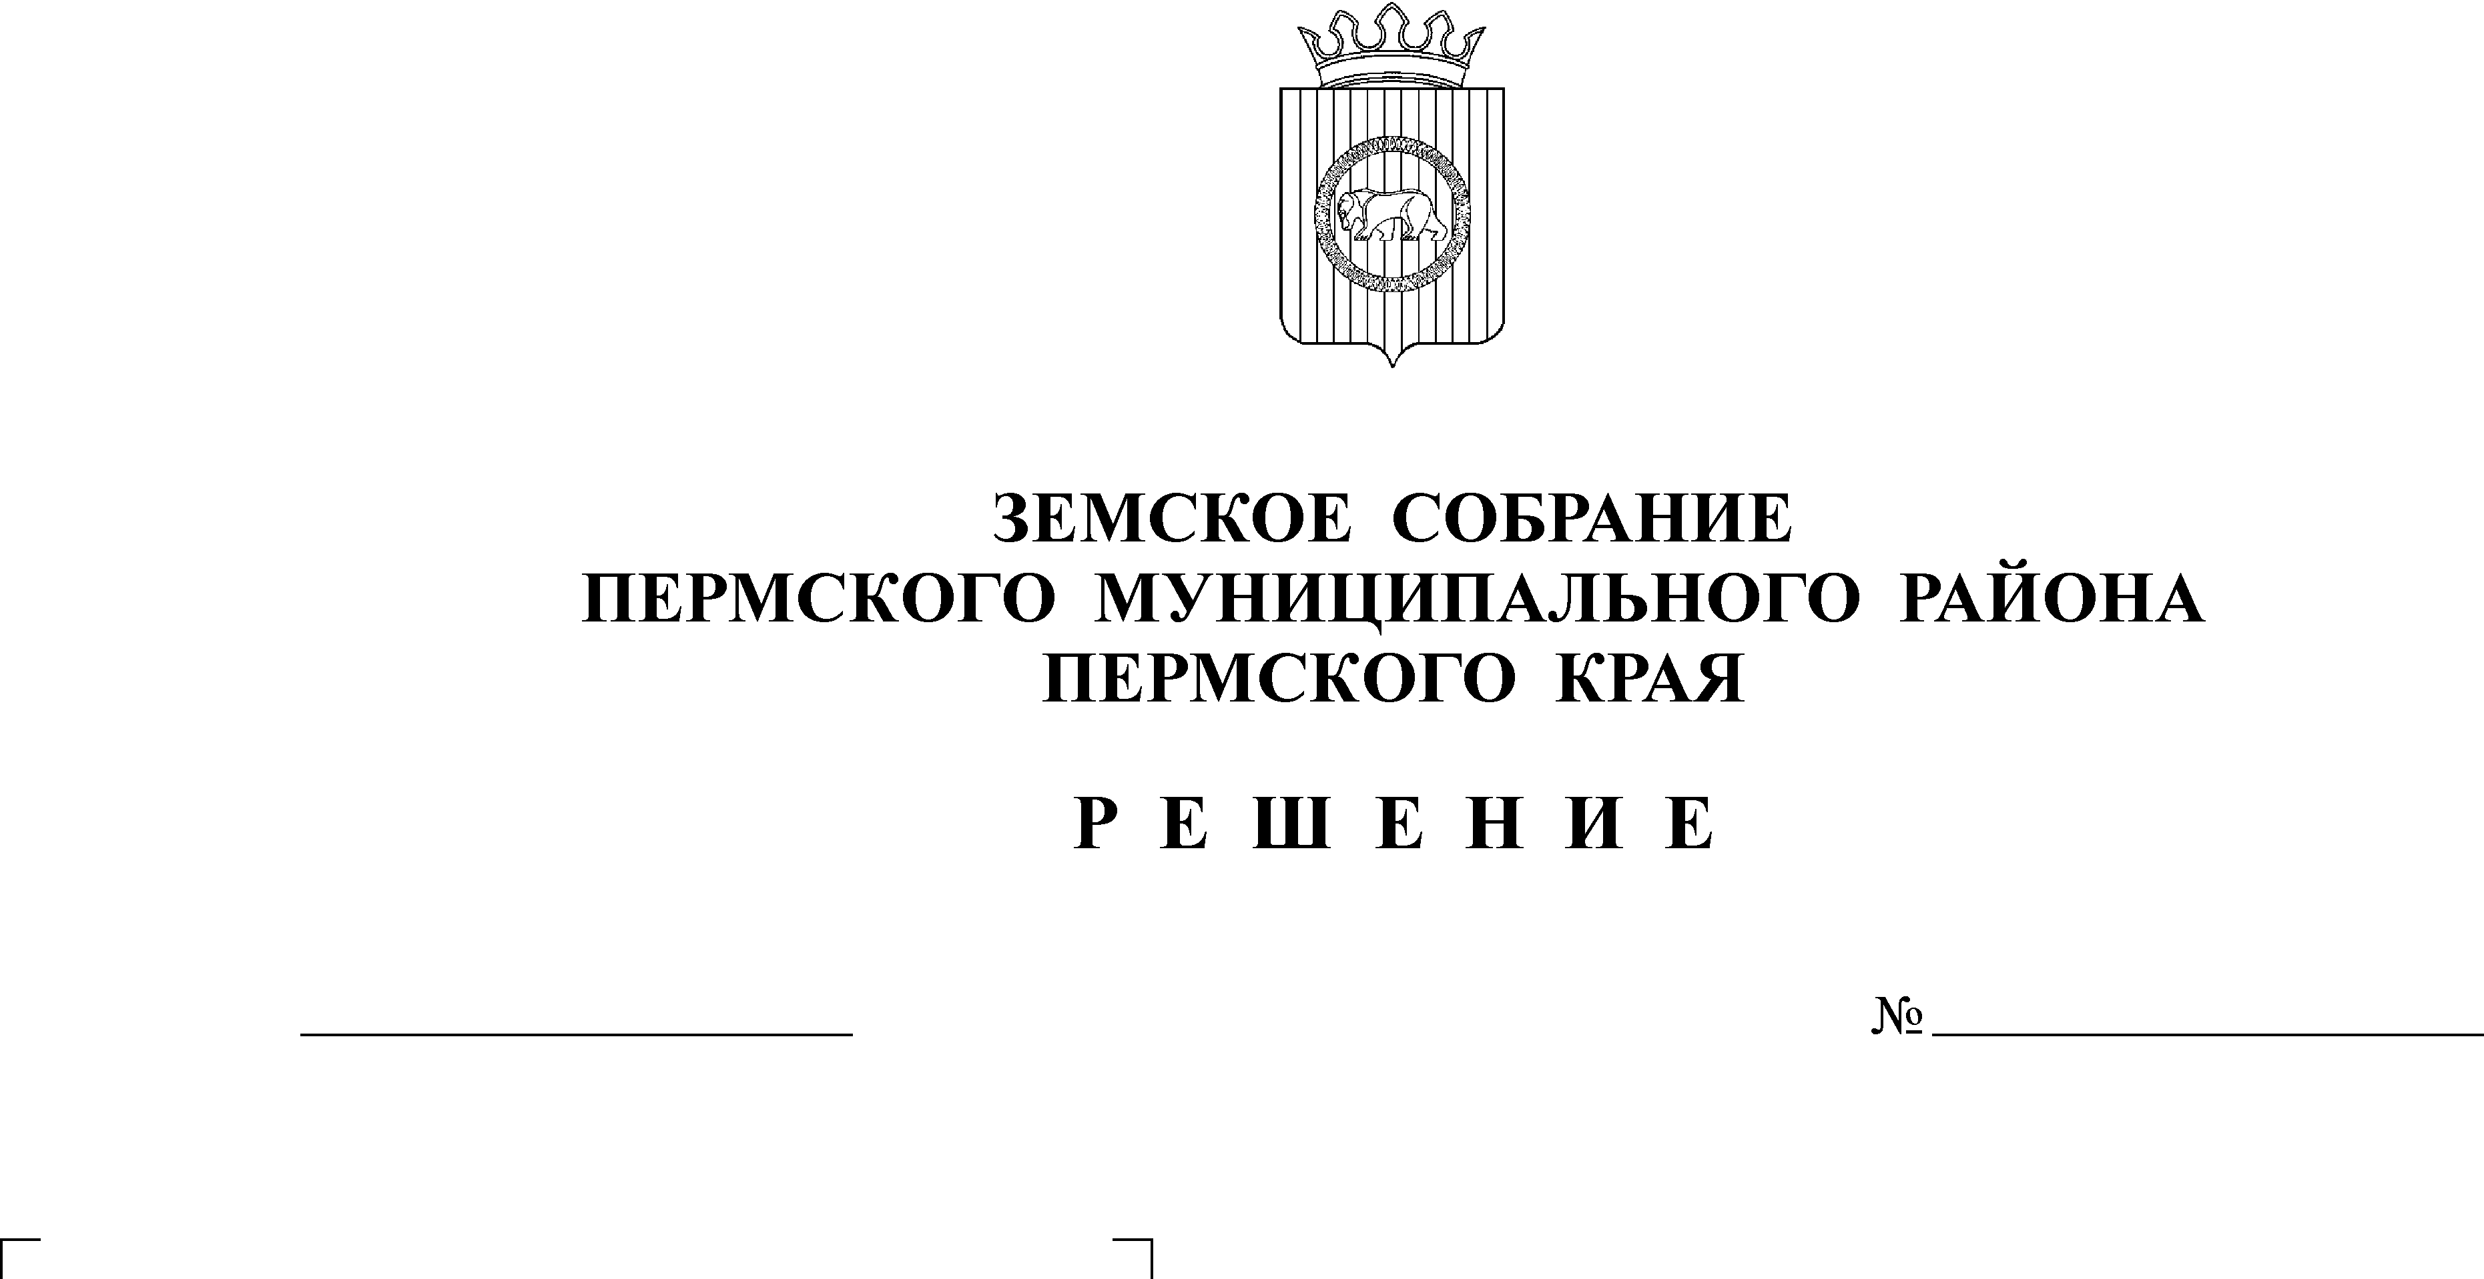
Об утверждении отчета об

исполнении бюджета Пермского
муниципального района за 2011 год

В соответствии с пунктом 2 части 10 статьи 35 Федерального закона от 06.10.2003 № 131-ФЗ «Об общих принципах организации местного самоуправления в Российской Федерации», пунктом 3 части 1 статьи 25 Устава Пермского муниципального района, разделом 43 Положения о бюджетном процессе в Пермском муниципальном районе, утвержденного решением Земского Собрания от 27.09.2007 № 567
Земское Собрание РЕШАЕТ:
1. Утвердить отчет об исполнении бюджета Пермского муниципального района за 2011 год по доходам в сумме 1 924 775 355,43 рублей, по расходам в сумме 1925 692 852,01 рублей, с дефицитом в сумме 917 496,58 рублей.
2. Утвердить доходы бюджета Пермского муниципального района по группам, подгруппам, статьям классификации доходов бюджетов и источники финансирования дефицита бюджета по кодам классификации источников финансирования дефицитов бюджетов согласно приложению 1 к настоящему решению.
3. Утвердить расходы бюджета Пермского муниципального района по разделам, подразделам, целевым статьям и видам расходов классификации расходов бюджетов согласно приложению 2 к настоящему решению.
- Утвердить ведомственную структуру расходов бюджета согласно приложению 3 к настоящему решению.
5. Утвердить сумму муниципального долга Пермского муниципального района по состоянию на 01.01.2012 года в сумме 50 000 000,00 рублей, в том числе общую сумму предоставленных гарантий по обязательствам перед третьими лицами в сумме 0 рублей.
6. Утвердить общую сумму выданных в течение 2011 года бюджетных кредитов за счет средств районного бюджета в размере 9 753 900,00 рублей.
7. Утвердить перечень и объемы финансирования и исполнения районных целевых программ за 2011 год согласно приложению 4 к настоящему решению.
8. Утвердить объемы дотаций поселениям согласно приложению 5 к настоящему решению.
9. Утвердить отчет о расходовании средств резервного фонда за 2011 год в сумме 7 412 419,00 рублей, согласно приложению 6 к настоящему решению
10. Утвердить выполнение прогнозного плана приватизации муниципального имущества района за 2011 год согласно приложению 7 к настоящему решению.
11. Утвердить объем иных межбюджетных трансфертов, предоставленных муниципальным образованиям поселений на софинансирование расходов и на исполнение переданных органам местного самоуправления поселений полномочий района за 2011 год согласно приложению 8 к настоящему решению.
12. Настоящее решение вступает в силу со дня его опубликования.
13. Опубликовать настоящее решение в бюллетене муниципального образования «Пермский муниципальный район».

Глава
муниципального района А.П.Кузнецов

